# 项目总结

## 项目简介

### 设计思路

#### 图数据能通过稀疏矩阵来表示：

* 图数据中的有向边与矩阵中的非零元素对应，矩阵非零元素的值可对应有向边的权值等（由图算法决定）
* 矩阵的横纵坐标分别对应有向边的源顶点ID和目的顶点ID

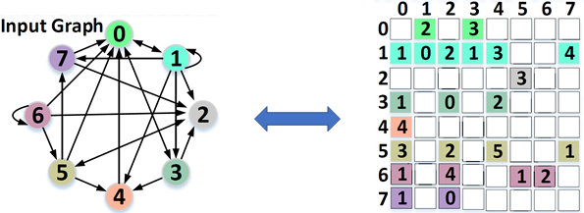

#### 图计算操作能转化为稀疏矩阵乘

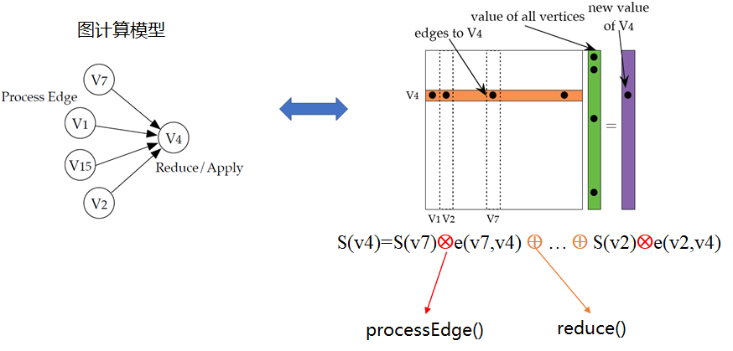

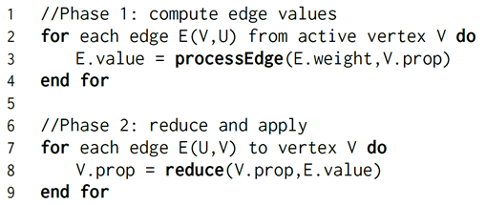

#### 异步执行性能通常优于同步执行性能

* 同步：执行流程被划分为多次迭代过程，连续两次迭代过程之间需要严格进行同步，产生同步开销、负载不均衡问题。
* 异步：没有迭代间同步，图顶点状态的更新立即可用，可实现更快图顶点状态传递，具有更高灵活性。
* 异步执行性能通常优于同步执行性能主要是因为：
  + 异步可以立即快速传播图顶点状态，每次邻居顶点看到的都是最新的图顶点状态。
  + 异步可以省去同步开销，执行快的线程无需等待执行慢的线程。

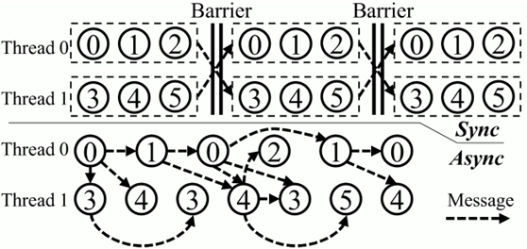

### 项目架构

#### 概述

项目代码分为CPU端和NPU端两大部分，两者都执行BFS操作，根据计算架构特点执行不同算法。CPU端适合串行复杂计算任务，所以采用经典的以点为中心的遍历图算法，从起始顶点开始逐轮迭代计算每一跳邻居。NPU端适合并行简单计算任务，所以采用矩阵+向量迭代算法。首先执行”加和操作“，遍历所有边。然后进行”归约操作“，找出本轮迭代的可达边，即代表从源点开始的n阶邻居（假设迭代轮次为n）。

图数据具有幂律分布的特点，不同顶点间的稠密度相差很大。如果把这样一个幂律图全都交给CPU处理，CPU会在高度顶点（度指顶点连接的边数）迭代过多轮次，导致收敛的速度太慢。而如果把幂律图数据全都交给NPU处理，NPU需要为n个顶点开辟n*n大小的存储空间（真实世界图数据集的顶点规模远远大于NPU可用资源），这限制了NPU所能处理的图数据集的规模。此外矩阵+向量迭代算法在矩阵较为稠密时（矩阵上大部分元素都是有效的非零元素）可以快速迭代，当矩阵较为稀疏时，迭代轮次升高，执行效率变差。

针对图数据的特征和两种算法的执行特性，提出CPU+NPU的异构图计算模型。CPU端负责载入图数据，并根据顶点度数筛选稠密顶点，以文件的方式单独保存稠密子图数据。接着采用多线程运行方式，其中一个线程负责调度NPU端执行程序，其余线程则以以点为中心的遍历方式执行BFS查询。NPU端会读取CPU传递过来的稠密子图（稠密子图中两条边都属于稠密顶点），用矩阵向量算法执行运算。运算结束后将保存迭代值，并生成一个结束标志。CPU检测到结束标志会将NPU端的计算值更新到当前迭代值中。CPU采用异步计算的方式进行迭代，当某一轮后发现迭代结果值未发生改变，代表算法已经收敛，计算完成。

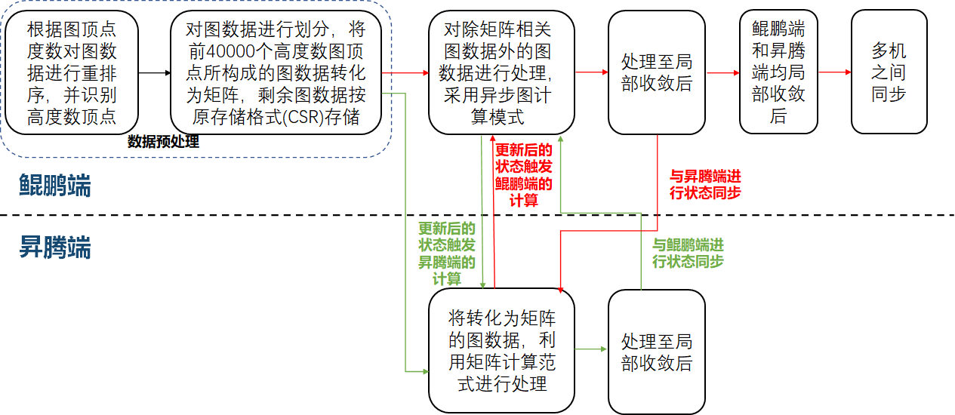

#### NPU端执行逻辑

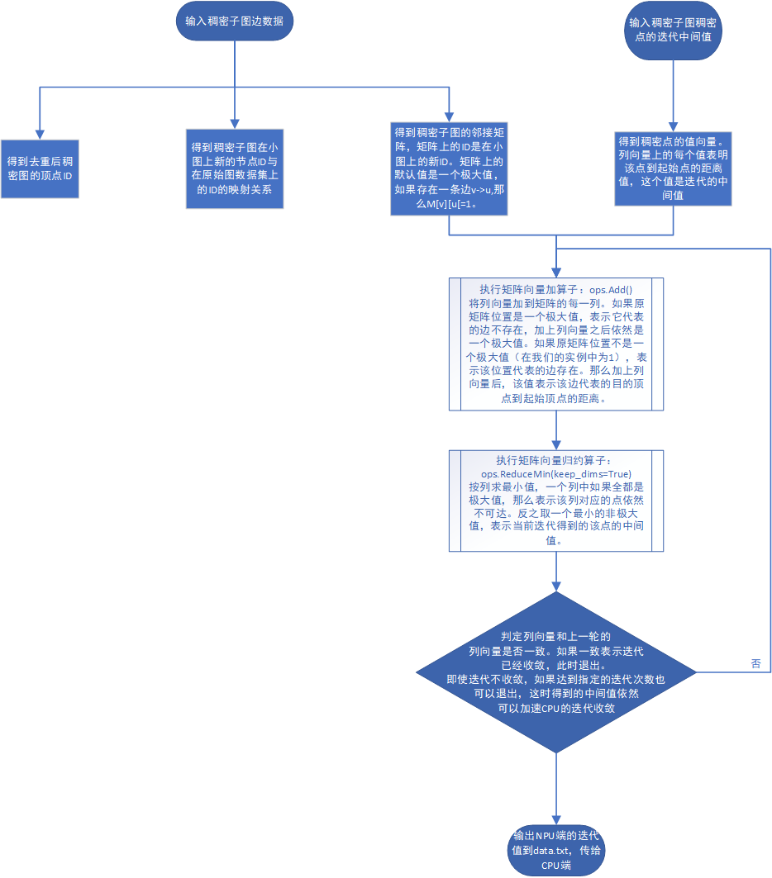

NPU_BFS

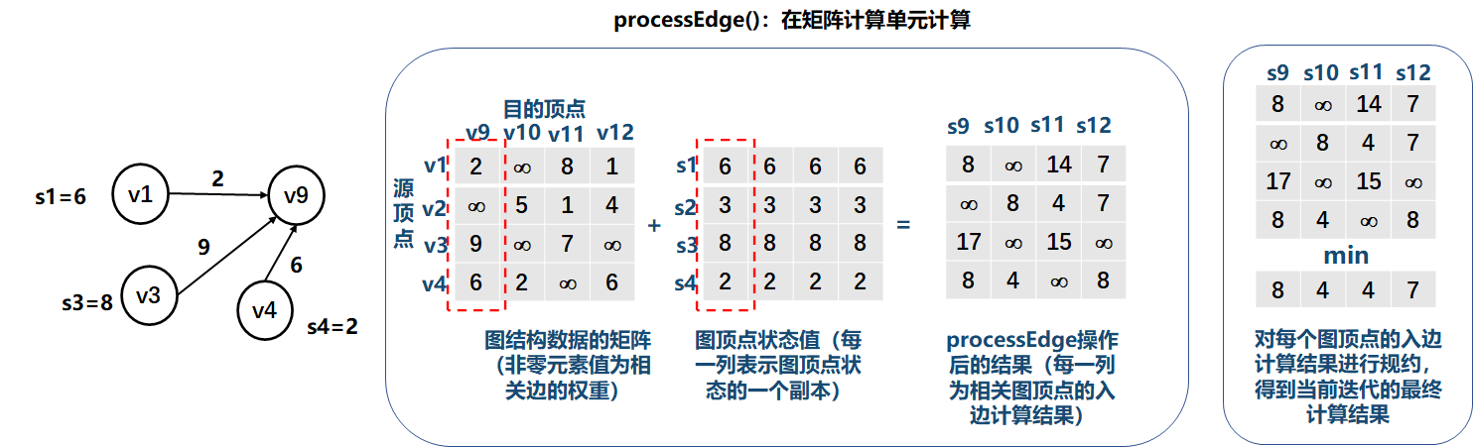

#### CPU端执行逻辑

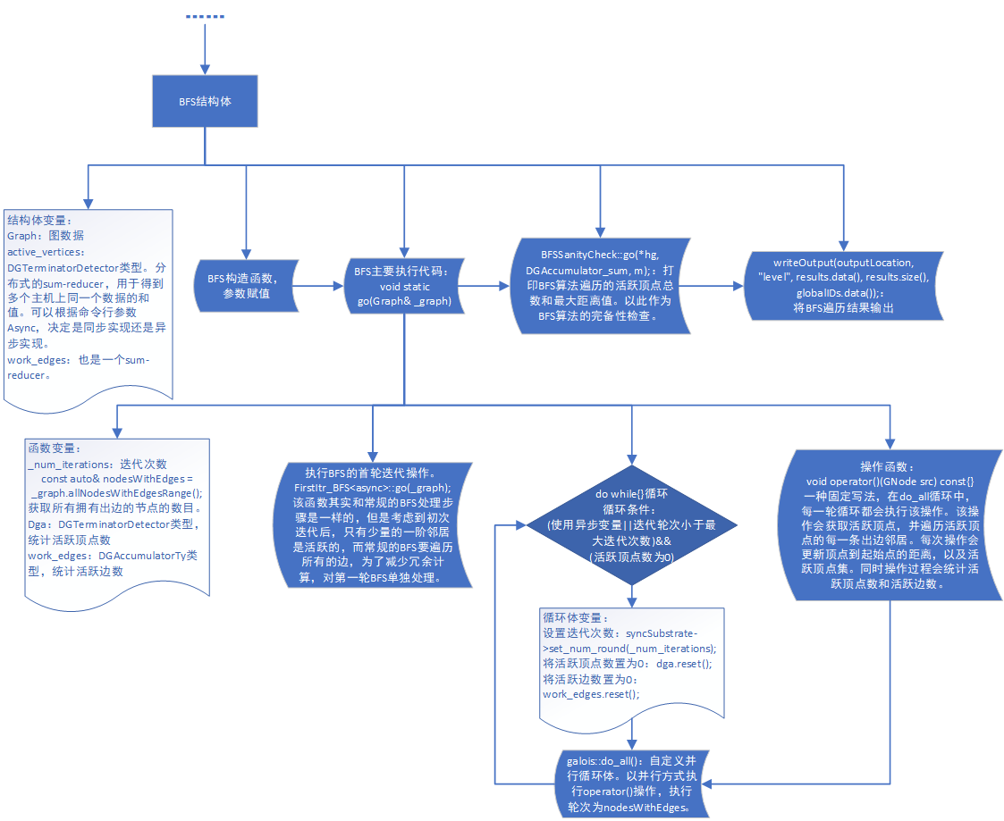

## 实验测试

实验测试的目的是设计合理的实验流程，证明实验方法的**“理论正确性”和“操作正确性”**。

### 数据集分析

#### 数据集选取

实验选取了两种数据集：

* 1、**真实世界的自然图**，数据集来源：[Stanford Large Network Dataset Collection](http://snap.stanford.edu/data/)
* 2、Graph500提供的图生成工具，可以指定生成的顶点的数目和边的数目。

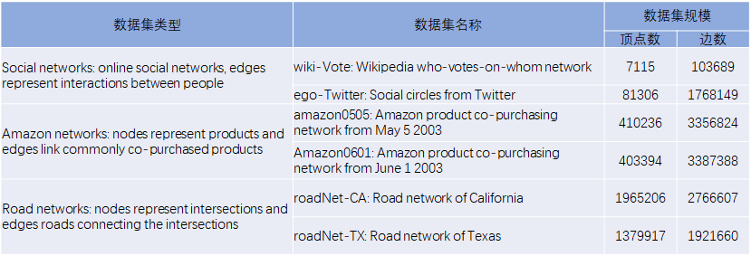

测试选取了三种不同类型的数据集：分别是社交网络图、电商平台交易图、道路交通图。实验尽可能涵盖了不同规模的图数据，但是由于网上开源的图数据有限，无法做同一类型不同规模的图数据集的横向测试，且由于资源限制，图数据的规模无法选取过大。

选取了ego-Gplus: Social circles from Google+，具有107614个点，13673453条边。实际测试解压后数据集规模达到数G,放弃实验。

#### 原始图分布

* 原始分布，以Wiki-Vote为例。

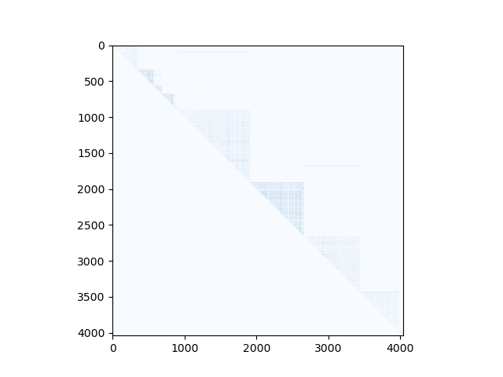

首先将图数据转化为矩阵形式，然后将矩阵绘制成图像。矩阵的非零点（表示该位置存在一条边）用蓝色像素表示，矩阵的零点（表示该位置不存在边）用白色像素表示。整幅图像呈现淡蓝色，原因是蓝色像素稀疏地分布在整幅图像。放大看图像的细节，在对角线附近蓝色像素较为集中，这是图的幂律分布特性所决定的[1]。

[1] Arai, Junya, et al. "Rabbit order: Just-in-time parallel reordering for fast graph analysis." *2016 IEEE International Parallel and Distributed Processing Symposium (IPDPS)*. IEEE, 2016

* 不同度数顶点的度数，以Wiki-Vote为例。

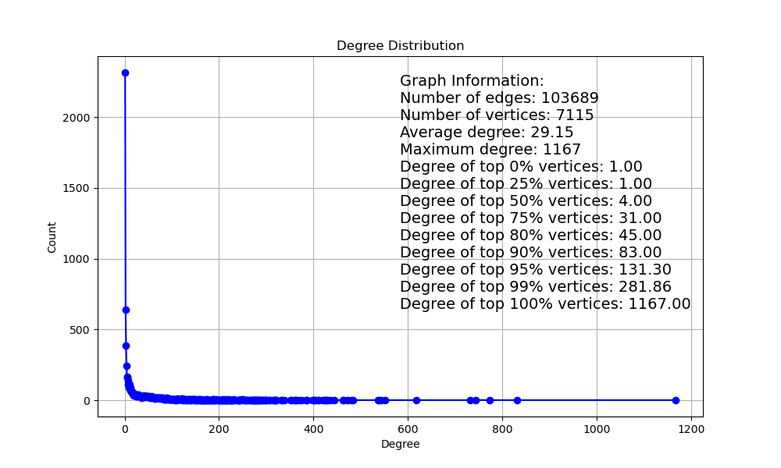

横轴是顶点的度数，纵轴是该度数出现的次数。右上角有统计信息，展示了边的数目、顶点的数目、顶点的平均度数、顶点的最大度数。此外我还将顶点按度数从小到大排序，最小的度数是1，最大的度数是1167。

* 顶点度数的累积分布函数，以Wiki-Vote为例。

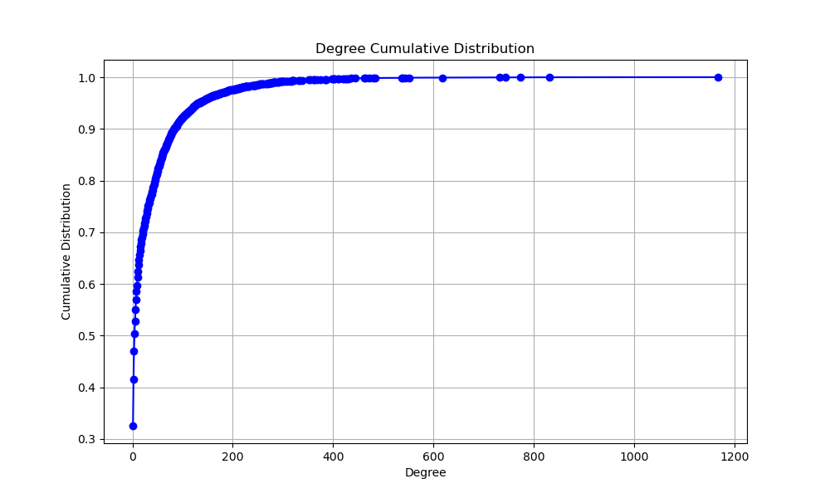

根据统计到的度绘制了累计分布函数。

* 统计数据集中的非零节点数

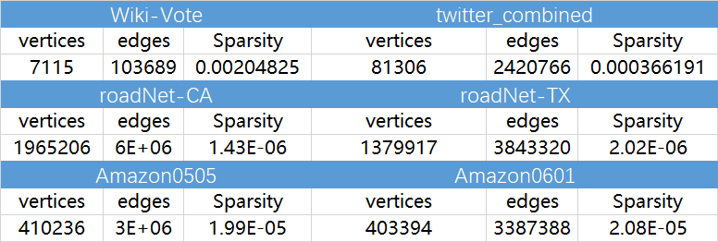

结论：真实世界原始图数据集很稀疏。

#### 稠密子图分布

以Wiki-Vote为例，使用三个阈值划分稠密子图。

* 阈值选取：度数排名（从大到小）第10%的度数值、第5%的度数值、第1%的度数值。
* 子图划分：遍历图数据集的每一条边，如果边的两个顶点（源点和目的顶点）的度数都大于阈值，那么该边就被划分为稠密子图。
* 下方展示了按照10%、5%、1%三个阈值进行划分。

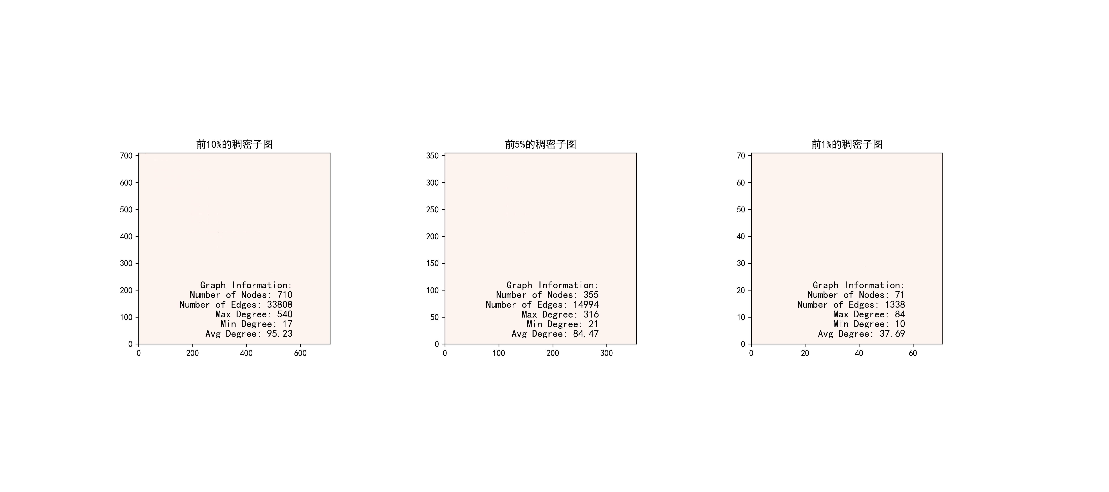

仅仅采用顶点度数的划分方式，无论怎样划分子图都很稀疏。

* 不同度数顶点的度数，以Wiki-Vote为例。

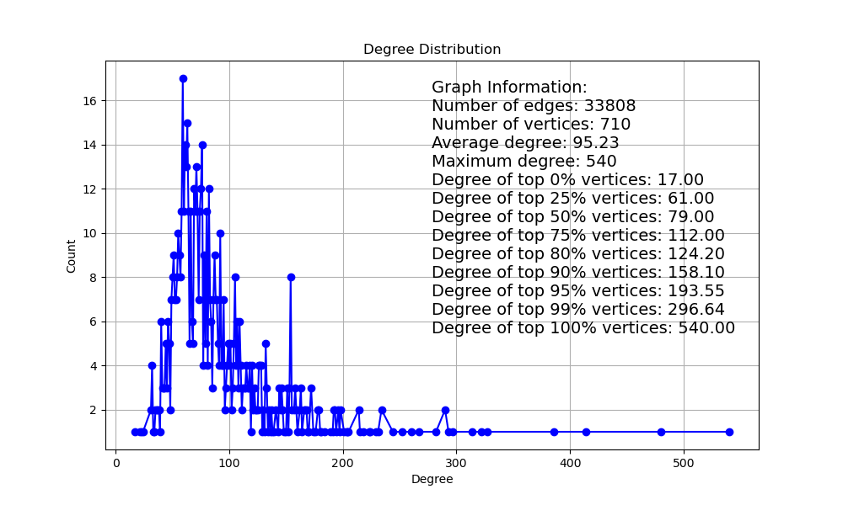

* 稠密子图的顶点度数的累积分布函数，以Wiki-Vote为例。

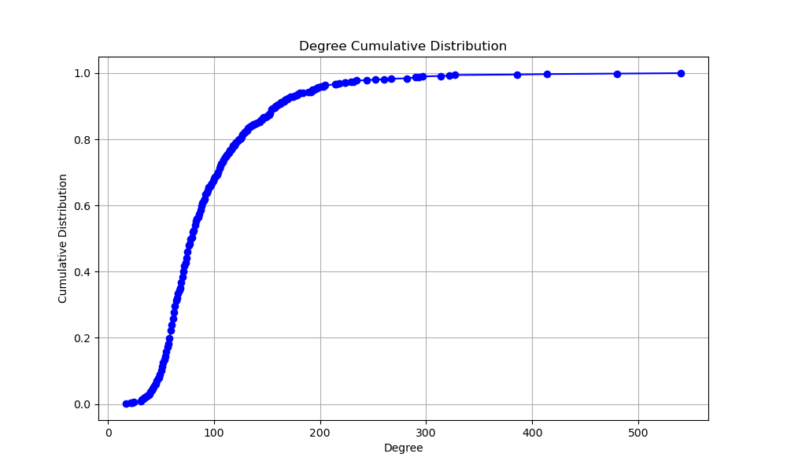

结论：对原始图进行重排序后的数据集依然很稀疏，且稠密度并没有随着筛选顶点度数阈值提高而提高。

### 性能分析

* 由于自然图数据集可选项很少，灵活性较差。所以该部分使用Graph500图生成工具，生成特定规模、特定度数的图。
* 之前的代码没有考虑过起始点选取的问题，但是对于BFS算法来说，选取不同起始点对性能的影响很大。所以我增设了一个处理步骤，测试前遍历图数据集，选择出度最大的顶点作为BFS起始点。
* 原有代码中NPU端牵涉复杂的数据传输、类型转换以及Profiling工作，为了准确起见，这里把Profiling得到的算子执行总时间作为NPU端时间。
* NPU中不止加算子和reduce算子，这里只展示了主要的算子（所以单算子相加的时间和总算子耗时不一致）。
* 之前的NPU代码存在一个问题：数据集中存在孤立点，在设置矩阵大小的时候，自动剔除了孤立点。比如设置2^16个顶点，矩阵名义上有2 ^16维，实际上会小于2 ^16。所以理论上规模不变，随着稠密度的提升，整体计算时间完全不变。但是实际上，随着稠密度提升，孤立点减少，矩阵的规模发生了细微变化，整体计算时间发生了变化。

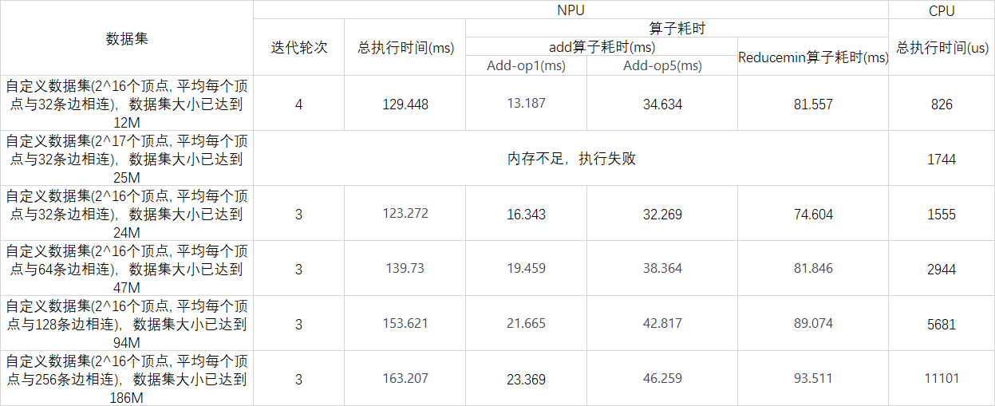

结论： 1、NPU端的执行效率远落后于CPU端。

2、NPU端的可计算的矩阵规模受限。

3、NPU的性能与矩阵稠密度无关，与矩阵规模有关。CPU性能与矩阵规模和稠密度成正相关。

## 思考

* 当前按照顶点度数阈值的划分方式，提取出来的子图不够稠密。
* 如果采用某种方式提取稠密子图，需要避免预处理开销太大，否则可能反向优化。
* 即使提取处理稠密子图，按照目前的性能对比，是否能带来性能增益。
* 可以找一些特定的应用场景，可以以低开销的方式找出稠密子图。